Warszawa, dnia 28.08.2013 r.
Nasz znak: SPKSO/ZP – 2887/2013

Wszyscy uczestnicy postępowania

Nr sprawy ZP/16/2013

PYTANIA I WYJAŚNIENIA

dotyczy: przetargu nieograniczonego na dostawę drobnego sprzętu medycznego
i materiałów medycznych.

1) Pakiet nr 2 poz.4 – uzupełnienie odpowiedzi udzielonej w dniu 27.08.2013r. w poz. 61

Odpowiedź: Zamawiający dopuści opisaną kaniulę pod warunkiem, że będzie to kaniula bezpieczna. Jest to warunek podstawowy. Jednocześnie informujemy, że pozycja nr 4 nie zostanie wyłączona z pakietu
nr 2.

2) Pakiet nr 18
Czy Zamawiający zgodzi się na wydzielenie pozycji 2 i 4 do odrębnego pakietu w celu zwiększenia ilości konkurencyjnych ofert złożonych ww postępowaniu?
Odpowiedź: Pakiet pozostaje bez zmian.

3) Pakiet nr 19
Czy Zamawiający dopuści kaniulę półosiową aspiracyjno – irygacyjną 23G port 0,3mm, silikonowy dren 200mm?

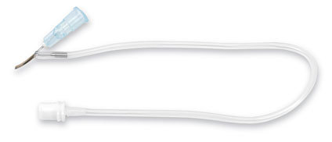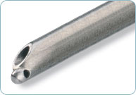

Odpowiedź: Zamawiający dopuści proponowaną kaniulę warunkowo. Ostateczna decyzja zostanie podjęta po przetestowaniu próbek

Naczelny Lekarz Szpitala
dr Grażyna Broniek

